

**Programowanie obiektowe**

*Kolejka FIFO do kolejkowania zamówień w sklepie internetowym.*

Prowadzący: Autor:

mgr inż. Ewa Żesławska Adam Kolat

65544

Kierunek: 3 IIZ/2021, grupa GP01

Rzeszów, r.a. 2022/2023

Spis treści

**1.** **Cele projektu** 3

**2.** **Opis techniczny projektu** 3

**3.** **Harmonogram realizacji projektu** 4

**4.** **Prezentacja warstwy użytkowej projektu** 5

**5.** **Repozytorium, system kontroli wersji** 6

**6.** **Podsumowanie** 6

**7.** **Literatura** 6

1. **Cele projektu**

Celem projektu było stworzenie funkcjonalnej kolejki FIFO dla sklepu internetowego z odzieżą. Projekt nie ogranicza się tylko do kolejki, ale także pozwala na wiele operacji, zarówno dla klienta jak i pracownika.

**Wymagania funkcjonalne dla klienta.**

* Rejestracja klienta (Imię i nazwisko, adres, nazwa użytkownika, hasło).
* Logowanie klienta (Nazwa użytkownika i hasło).
* Dodawanie produktu do koszyka klienta (Każdy klient ma swój indywidualny koszyk który jest otwierany po zalogowaniu się).
* Składanie zamówienia (Zamówienie jest dodawane do kolejki FIFO, która widoczna jest dla pracownika).

**Wymagania funkcjonalne dla pracownika.**

* Dodawanie produktu (Nazwa produktu, cena).
* Usuwanie wybranego produktu.
* Czytanie danych produktów z pliku .csv.
* Czytanie danych klientów z pliku .csv.
* Obsługiwanie zamówień.

**Wymagania niefunkcjonalne.**

* Aplikacja tworzona jest w języku Java.
* Aplikacja pozwala na pobieranie danych z plików .csv.
* Aplikacja jest bardzo prosta w użytku.

1. **Opis techniczny projektu**

Wykorzystywane narzędzia:

* Środowisko programistyczne Javy: Javac 17.0.5
* Środowisko programistyczne: IntelliJ IDEA Community Edition 2022.3

1. **Harmonogram realizacji projektu**

Poniżej zamieszono harmonogram realizacji projektu.

Rysunek 1. Wykres Gantta

1. **Prezentacja warstwy użytkowej projektu**

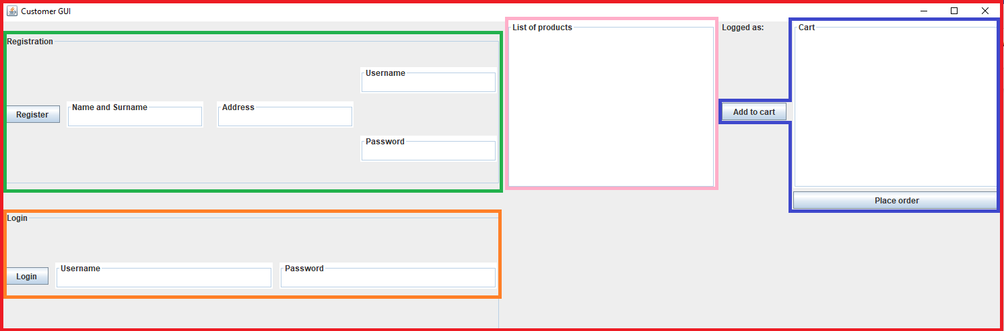

Rysunek 2. Okno aplikacji klienta

Okno aplikacji klienta.

Panel służący do rejestracji.

Panel służący do logowania.

Lista produktów dostępna w sklepie.

Dodawanie produktów do koszyka, wyświetlanie ich oraz składanie zamówień.

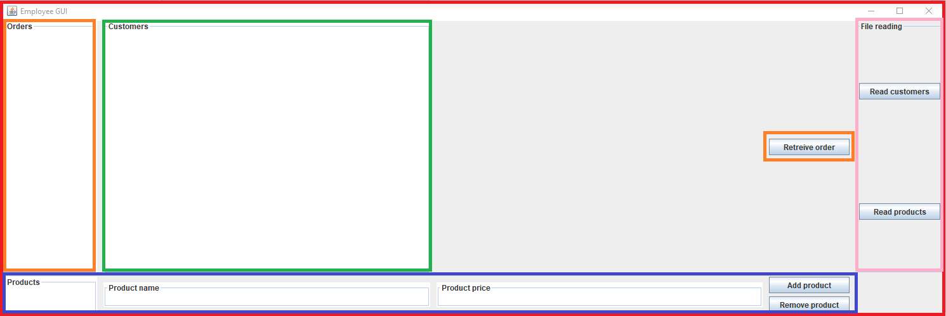

Rysunek 3. Okno aplikacji pracownika

Okno aplikacji pracownika.

Lista wszystkich klientów.

Lista złożonych zamówień wraz z przyciskiem do obsłużenia zamówienia.

Panel służący do pobierania danych z plików .csv.

Panel wyświetla listę wszystkich produktów, pozwala także na dodanie nowego produktu oraz usunięcie z listy dowolnego produktu.

1. **Repozytorium, system kontroli wersji**

Projekt został zrealizowany z wykorzystaniem systemu kontroli wersji Git. Na Rysunku 3 przedstawiono zrzut ekranu pokazujący historię commitów. Projekt został umieszczony w repozytorium dostępnym pod adresem: github.com/65544/Programowanie_obiektowe_projekt.

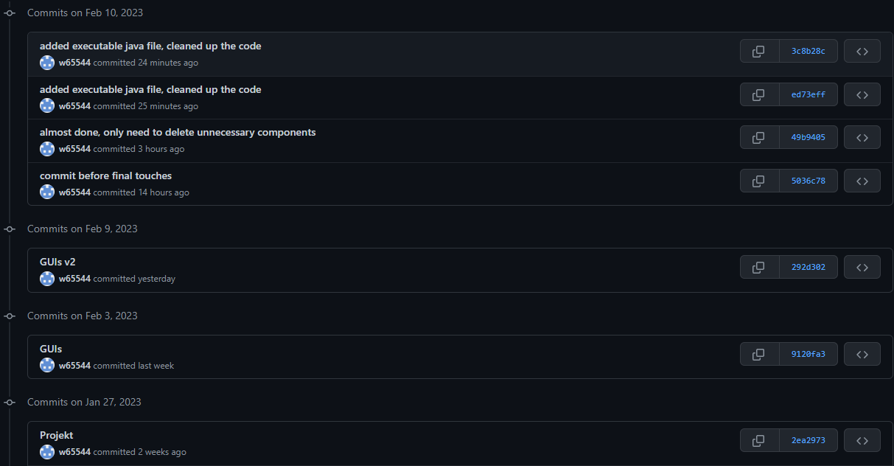

Rysunek 4. Historia commitów

1. **Podsumowanie**

Projekt przeznaczony jest dla właścicieli internetowego sklepu z odzieżą. Pozwala na w pełni funkcjonalne korzystanie ze sklepu. Klienci mogą zamawiać ubrania, a pracownicy bez problemu mogą obsługiwać składane zamówienia.

Dużo czasu spędziłem na poprawkach, naprawienie jednego błędu rodziło nowy.

1. **Literatura**
2. [www.stackoverflow.com](http://www.stackoverflow.com) (data dostępu: 10.02.2023)
3. [www.geeksforgeeks.com](http://www.geeksforgeeks.com) (data dostępu: 01.02.2023)
4. [www.java.com](http://www.java.com) (data dostępu: 04.02.2023)
5. [www.oracle.com](http://www.oracle.com) (data dostępu: 04.02.2023)
6. [www.coderanch.com](http://www.coderanch.com) (data dostępu: 07.02.2023)